**ДЕЯТЕЛЬНОСТНЫЙ ПОДХОД В ОБУЧЕНИИ МАТЕМАТИКЕ**

Хузахметова Галина Анатольевна ([galina-huz@mail.ru](mailto:galina-huz@mail.ru)), учитель математики

МБОУ «Аксубаевская средняя общеобразовательная школа №3» Аксубаевского муниципального района Республики Татарстан (пгт Аксубаево)

“Великая цель образования - это не знания, а действия”

Герберт Спенсер

Современные стандарты образования ( ФГОС) понимают качество образования как уровень специфических, надпредметных умений, связанных с самоопределением и самореализацией личности, когда знания приобретаются не «впрок», а в контексте модели будущей деятельности, жизненной ситуации, как "научение «жить здесь и сейчас». Необходимым становятся не сами знания, а знания о том, как и где их применять. Но ещё важнее знание о том, как информацию добывать, интерпретировать, или создавать новую. И то, и другое, и третье – результаты деятельности, а деятельность – это решение задач. Таким образом, акцент в образовании сместился с усвоения фактов (результат – знания) на овладение способами взаимодействия с миром (результат – умения), поэтому необходимо изменить характер учебного процесса и способы деятельности учащихся.

Деятельностный подход как нельзя лучше соответствует концепции перестройки школьного образования. При таком подходе в центре обучения находится личность, ее мотивы, цели, потребности, а условием самореализации личности является деятельность, формирующая опыт и обеспечивающая личностный рост. Деятельностный подход ориентирует учащихся не только на усвоение знаний, но и на способы усвоения, на образцы и способы мышления и деятельности, на развитие познавательных сил и творческого потенциала учащегося. Технология обучения с позиции самого ученика состоит в осуществлении разного вида деятельностей для решения проблемных задач, имеющих для учащегося личностно-смысловой характер, учебные задачи становятся интегративной частью деятельности, которая для самого учащегося становится жизнедеятельностью. При этом важнейшей составляющей его действий являются действия умственные (физическим действиям всегда сопутствуют умственные, обратное же не всегда имеет место). При этом, как образно замечает Л.С.Выготский, “учитель должен быть рельсами, по которым свободно и самостоятельно движутся вагоны, получая от них только направление собственного движения”. Учитель в такой модели обучения обеспечивает ученикам достаточно высокую степень деятельностной самостоятельности.

Технология деятельностного метода обучения включает этапы:

1. Мотивирование к учебной деятельности. 2. Актуализация и фиксирование индивидуального затруднения в пробном учебном действии. 3. Выявление места и причины затруднения. 4. Построение проекта выхода из затруднения (цель и тема, способ, план, средство).5. Реализация построенного проекта .6. Первичное закрепление с проговариванием во внешней речи .7. Самостоятельная работа с самопроверкой по эталону.8. Включение в систему знаний и повторение. 9. Рефлексия учебной деятельности на уроке (итог).

Деятельностный метод обучения опирается на систему дидактических принципов:1)Принцип *деятельности;* 2) Принцип *непрерывности* ;3) Принцип *целостности* ;4) Принцип *минимакса* ;5) Принцип *психологической комфортности* ;6) Принцип *вариативности* ;7) Принцип *творчества*.

Предлагаю план– конспект урока геометрии в 8 классе по теме «Теорема Пифагора», с использованием деятельностного подхода.

# Дидактическая цель: создать условия для формирования новой учебной информации.

# Цели по содержанию:

**-** обучающие**:** доказать теорему Пифагора; создать условия для формирования умений применения теоремы Пифагора к решению задач.

# - развивающие: развивать умения анализировать, сравнивать, обобщать, делать выводы, развивать внимание;

**-** воспитательные: развивать познавательный интерес, используя проблемную ситуацию, историческую справку, формулировку правила нахождения гипотенузы в стихотворной форме, способствовать пониманию необходимости интеллектуальных усилий для успешного обучения, положительного эффекта настойчивости для достижения цели.

Основное содержание темы, термины и понятия:

Теорема Пифагора, формулировка и доказательство, решение двух видов задач:

1.Найти гипотенузу прямоугольного треугольника, если известны катеты. 2.Найти катет, если известна гипотенуза и другой катет.

Планируемый результат**:** запомнить формулировку теоремы, научиться устно решать задачи двух видов.

Личностные УУД: самоопределение, смыслообразование

Познавательные УУД: целеполагание, анализ, синтез, обобщение, аналогия, самостоятельное выделение и формулирование познавательной цели, поиск и выделение необходимой информации, проблема выбора эффективного способа решения, планирование, выдвижение гипотез и их обоснование, создание способа решения проблемы

Регулятивные УУД: выполнение пробного учебного действия, фиксация индивидуального затруднения, волевая саморегуляция в ситуации затруднения.

Коммуникативные УУД: планирование учебного сотрудничества, выражение своих мыслей, использование речевых средств для решения коммуникационных задач, достижение договорённости и согласование общего решения.

Организационный момент. Приветствие, проверка подготовленности к учебному занятию, организация внимания детей. (Учитель в начале урока высказывает добрые пожелания детям; предлагает пожелать друг другу удачи, предлагает детям подумать, что пригодится для успешной работы на уроке).

Вступительное слово учителя: Эпиграфом к сегодняшнему уроку я взяла слова:

«Счастье, - когда тебе интересно жить. Интересно жить, когда ты узнаёшь что-то новое, когда тебе хорошо с другими»*.*

Актуализация знаний и умений **.**Учитель организует выполнение учащимися пробного учебного действия, задает вопросы:

- Вспомним основные элементы треугольника:

- Что мы знаем об углах?

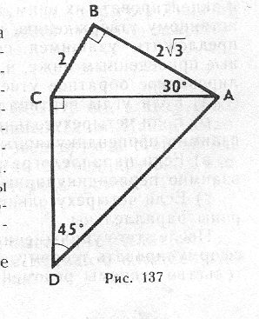- Как соотносятся между собой стороны треугольника? Стороны прямоугольного треугольника?

- Назовите формулы для вычисления

площадей треугольника и прямоугольника.

- Найти площадь ABCD:

Постановка учебной задачи.

Учитель предлагает решить задачу:

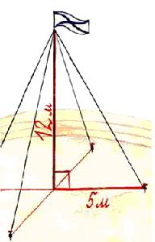 Для крепления мачты нужно установить 4 троса. Один конец каждого троса должен крепиться на высоте 12 м , другой на земле на расстоянии 5 м от мачты. Хватит ли 50 м троса для крепления мачты.

Анализируя математическую модель этой практической

задачи, учащиеся формулируют проблему – нужно найти гипотенузу прямоугольного треугольника по двум известным катетам.

Учитель: Вы правы. Изучая историю Древней Греции, вы наверняка встречались с именем Пифагор. Сегодня мы вместе с вами докажем теорему, названную именем древнегреческого учёного Пифагора, жившего в VI в. до н.э. (портрет). Эта теорема позволяет найти неизвестную гипотенузу по двум известным катетам.

Открытие нового знания (построение проекта выхода из затруднения).

Учитель организует подводящий диалог:

### Сегодня на уроке, пользуясь свойствами площадей многоугольников, установим замечательное соотношение между гипотенузой и катетами прямоугольного треугольника

**Теорема Пифагора** – это символ математики. Великий Гаусс предлагал её использовать в качестве первого сообщения внеземным цивилизациям о существовании на Земле разумной жизни, проведя в лесах России огромные вырубки в форме “пифагоровых штанов”, чтобы этот чертёж был виден из космоса. Более 25 веков она известна людям, существует более ста способов её доказательства. Сегодня мы познакомимся с одним из них.

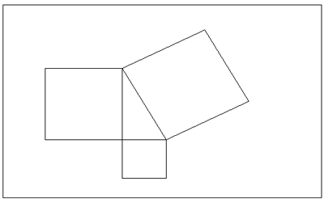Старинная формулировка теоремы Пифагора такова:

«Площадь квадрата, построенного на

гипотенузе прямоугольного треугольника

равна сумме площадей квадратов,

построенных на катетах».

Как вы думаете, а современная формулировка теоремы осталась прежней? Где можно ее найти? Найдите ее в вашем учебнике (с.130).

Современная формулировка теоремы Пифагора:

**В прямоугольном треугольнике квадрат гипотенузы равен сумме квадратов катетов**

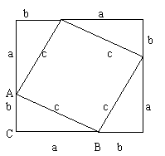Доказательство теоремы проводит учитель на доске. Чертёж и доказательство теоремы учащиеся записывают в тетрадь.

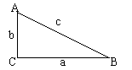

**Дано:** ∆АВС – прямоугольный,

a, b – катеты, с – гипотенуза.

**Доказать:** с2 = а2 + b2.

**Доказательство:**

Достроим треугольник до квадрата со стороной (a + b) так, как показано на рисунке. Площадь этого квадрата S = (a + b)2. С другой стороны, этот квадрат составлен из четырёх равных прямоугольных треугольников, площадь каждого из которых равна 1/2ab, и квадрата со стороной *с*.

Вопрос**:** Объясните, почему четырёхугольник со стороной с является квадратом?

(Ответ учащегося: Так как сумма острых углов в прямоугольном треугольнике равна 90 градусов, а сумма всех углов при каждой вершине 180, то углы ABCD будут прямые.)

Тогда S = 4 * 1/2ab + c2 = 2 ab + c2

Таким образом, (a + b)2 = 2ab + c2, откуда с2 = a2+ b2.

Многие известные и неизвестные мыслители и писатели прошлого обращались к этой замечательной теореме и посвящали ей свои строки. Теорему Пифагора можно запомнить и с помощью вот такого стихотворения И. Дырченко.

Если дан нам треугольник,  
Да ещё с прямым углом,  
То квадрат гипотенузы  
Мы всегда легко найдём  
Катеты в квадрат возводим,  
Сумму степеней находим  
И таким простым путём  
К результату мы придём

С помощью теоремы Пифагора можно решать два вида задач:

1. Найти гипотенузу прямоугольного треугольника, если известны катеты.

**Дано:** ∆АВС, img22С = 90°, a, b – катеты. **Найти:** с – гипотенуза.  
 **Решение:** По теореме Пифагора с2 = а2 + b2, тогда img20.

2. Найти катет, если известна гипотенуза и другой катет.

**Дано:** ∆АВС, img22С = 90°, *с* – гипотенуза, а – катет. **Найти:** b – катет.

**Решение:** по теореме Пифагора с2 = а2 + b2, тогда b2 = с2 – а2 и img21.

Организация первичного закрепления. Учащиеся выполняют пробное учебное действие, проговаривая новые знания, записывают новую формулу. Двое учащихся решают задачи из учебника на доске (№483 (б), №484(б)), остальные решение записывают в тетрадь.

Самостоятельная работа с самопроверкой по эталону. Самоанализ и самоконтроль.

Самостоятельная работа №483(а), 484(а) по образцу. Ответы демонстрируются на слайде.

# Включение нового знания в систему знаний и повторение.

1. 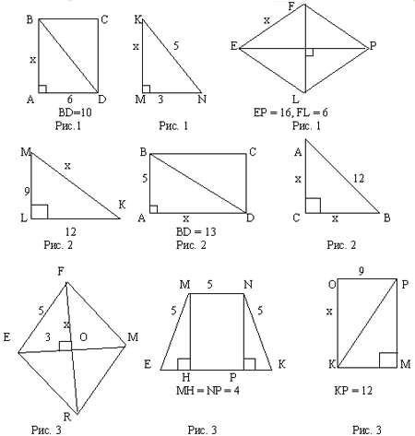Дидактическая игра (работа в группах). Для устного решения (короткие записи на черновиках) каждой группе предлагаются соответственно задачи- рисунки, найти *х*. Ответы к рисункам подаются на стол учителя в письменном виде.

Подведение итогов урока.

**Вопросы.**

1. Как называется теорема, которую мы сегодня изучили?
2. Какие еще названия имеет эта теорема?
3. Выставляются оценки отдельным ученикам, активно работавшим на уроке и группе, решившей больше всех задач.

Домашнее задание:

« На отлично» -№485а,486а, уметь доказывать теорему, № 490.

« На хорошо» - №485а,486а, уметь доказывать теорему.

« На удовлетворительно» - №484а,483а, знать формулировку теоремы.

### Рефлексия учебной деятельности.

### Ответьте на вопросы:

### Что в изучении темы

### а) заинтересовало __________________________

### б) вызвало затруднения __________________________

в) хочется узнать глубже

Учитель делает выводы по рефлексии, благодарит за урок.